HỘI KHỎE PHÙ ĐỔNG NĂM HỌC 2025 – 2026

Thực hiện kế hoạch năm học 2025-2026, sáng ngày 9 tháng 12, Trường THCS Nguyễn Chuyên Mỹ đã tổ chức Hội khỏe Phù Đổng năm học 2025 - 2026 với tinh thần “Khỏe để học tập, xây dựng và bảo vệ Tổ quốc”.
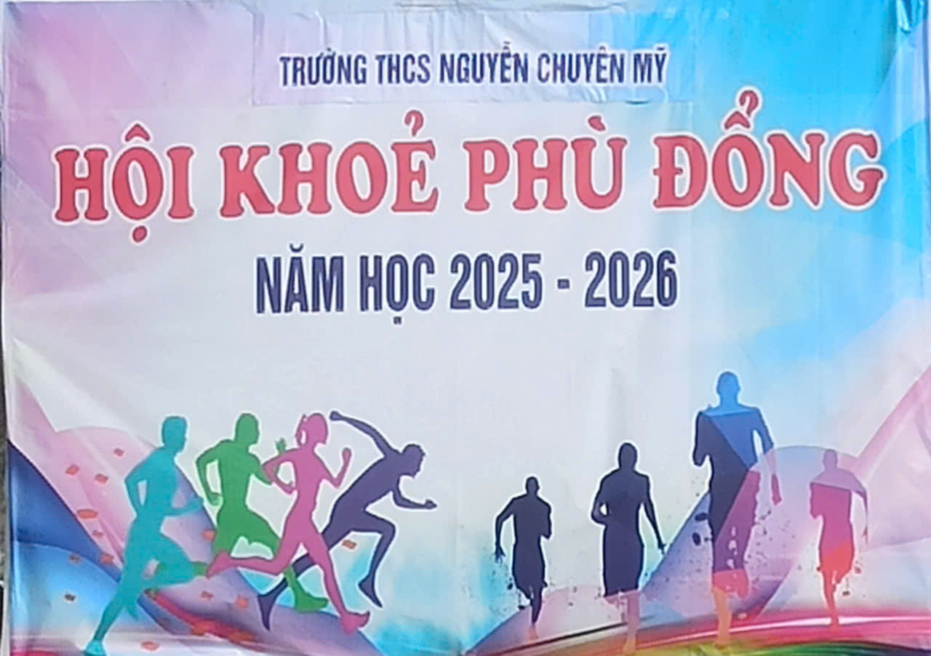
Hội khỏe Phù Đổng là hoạt động truyền thống được nhà trường duy trì hằng năm, nhằm tạo sân chơi bổ ích, lành mạnh cho học sinh; góp phần nâng cao thể chất, tinh thần đoàn kết và ý thức rèn luyện thân thể theo gương Bác Hồ vĩ đại.
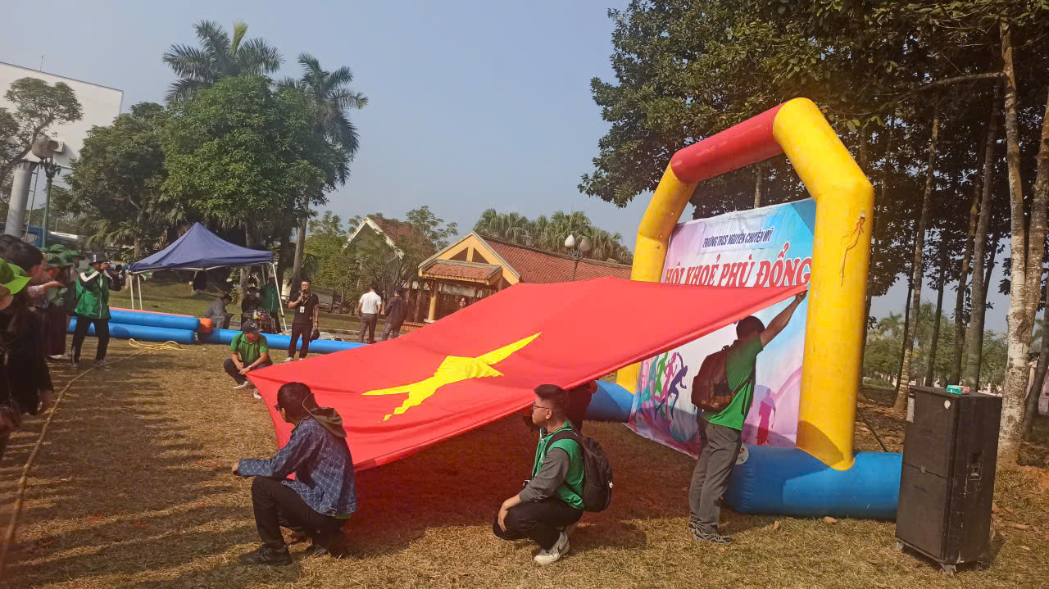

Năm nay, Hội khỏe Phù Đổng của trường được tổ chức với các môn thi đấu chính:
- Môn Điền kinh: dành cho học sinh các khối 8 và 9.
- Môn đồng diễn TDNĐ: dành cho học sinh khối 6, 7, 8 và 9.
- Teambuilding: dành cho học sinh các khối 6, 7, 8 và 9.
Các vận động viên đã thi đấu nhiệt tình, thể hiện tinh thần trung thực, đoàn kết, cao thượng trong thể thao. Các cổ động viên cổ vũ sôi nổi, tạo nên bầu không khí hào hứng, vui tươi.
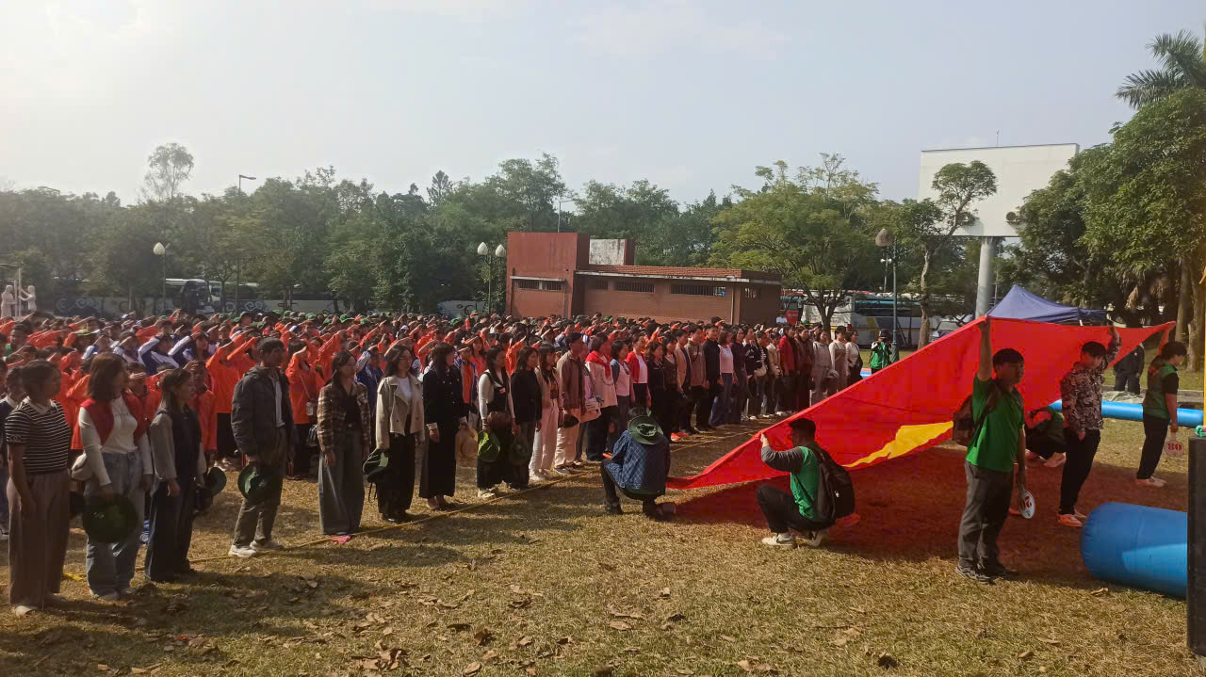
Sau thời gian tranh tài sôi nổi, Hội khỏe Phù Đổng đã thành công tốt đẹp. Ban Tổ chức đã trao giấy khen và phần thưởng cho các tập thể, cá nhân có thành tích xuất sắc.
* Kết quả Hội khỏe Phù Đổng năm học 2025 - 2026:
1. Môn Đồng diễn TDNĐ:
Khối 9: Nhất Nam lớp 9D
Khối 8: Nhất Nam lớp 8B
Khối 7: Nhất Nam lớp 7D
Khối 6: Nhất Nam lớp 6D
2. Teambuilding:
Nhất: 9B, 8B, 7C, 6C
Buổi lễ bế mạc diễn ra trong không khí vui tươi, phấn khởi. Cô Phạm Thanh Thuý – Hiệu trưởng nhà trường đã biểu dương tinh thần thi đấu của các em học sinh, đồng thời khẳng định Hội khỏe Phù Đổng là dịp để nhà trường phát hiện, bồi dưỡng những học sinh có năng khiếu thể thao, chuẩn bị lực lượng tham gia các giải cấp trên.
Hội khỏe Phù Đổng năm học 2025 - 2026 thực sự là ngày hội của tinh thần thể thao, đoàn kết và rèn luyện sức khỏe, góp phần xây dựng môi trường học đường năng động, tích cực và thân thiện.
Sau đây là một số hình ảnh HKPĐ

